ІНАВГУРАЦІЯ ПРЕЗИДЕНТА УЧНІВСЬКОГО САМОВРЯДУВАННЯ

Фанфари

В. Ми повні сили і надії,
Мета і праця в нас одна
Президента школи обрала
Наша дружня шкільна сім’я

В. Школа, увага ! Лінійка, присвячена інавгурації президента шкільного самоврядування оголошується відкритою.

Звучить Гімн України
В. Дорогі друзі, 16 вересня в нашій школі відбулися вибори президента учнівського самоврядування.
В. Перш, ніж представити новообраного президента школи, ми хочемо ще раз назвати імена тих кандидатів, які наважились в своїх передвиборчих програмах відкрито висловити свою точку зору, озвучити власну думку, розказати про себе, запропонувати нові ідеї, програми та проєкти
В.Отже,привітаймо________________________________________________________________________________________________________________________.
В. Давайте гарячими оплесками підтримаємо наших кандидатів! Тому що кожен з них достойний зайняти пост президента школи.
В. Слово для привітання та оголошення результатів виборів надається директору школи__________________________________.

Виступ директора

За підрахунками виборчої комісії серед 4 кандидатів на пост президента найбільшу кількість голосів набрала (в) учениця (ь) ______ класу ________________________! Тож вітаємо з новою відповідальною посадою та запрошуємо гарячими оплесками новообраного президента учнівського самоврядування – _____________________________!

Вихід президента під фанфари

В. Ми вибираємо Україну, її майбутній світлий день.
Не папірець ти в урну кинув, а доленосний бюлетень.
В. Ми вибираємо шкільну долю, і в цей урочистий момент,
Нехай удача буде з тобою, нашої школи новий ПРЕЗИДЕНТ!

Школа, увага! Урочиста мить настає: Президент школи клятву дає !

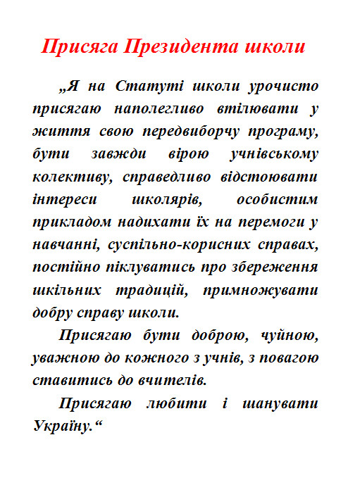

В. Для підписання угоди про співробітництво між педагогічним і учнівським колективом просимо сторони зайняті свої місця.
В. Угоду підписують: з одного боку – Директор школи ____________________. З другого боку – новообраний президент школи - _______________________________________________________
В. Сили і мужності тобі, президенте, від землі.
Передвиборчу програму втілюй у життя ти вдало!
Хай удача буде в справах! Перемог тобі не мало!
В. Ти довіру бережи,з честю й совістю дружи.
Багато на тебе чекає гарних справ. І разом все ми подолаємо!
Ти тільки, президенте всіх єднай, на тебе добрі ми надії покладаємо!

- Школа, увага! Лінійка, присвячена інавгурації президента учнівського самоврядування оголошується закритою.

Гімн України

